**Sunstate Equipment Management System项目管理报告书**

组 长： 赵昂悠悠 1452668

组 员： 陈冉冉 1452685

**目 录**

1 项目范围（背景） 3

1.1 项目的资源背景 3

1.2 功能需求 3

1.2.1 项目的生命周期 4

1.2.2 项目的资源需求 5

1.2.3 项目的不确定性与风险 6

2 项目计划 7

2.1 项目组织 7

2.2 迭代模型 7

2.3 进度计划 8

2.3.1 项目任务的WBS分解结构 8

2.3.2 确定工作产品的关联关系图 10

2.3.3 项目任务的进度计划安排 11

2.4 资源计划 12

2.5 成本计划与控制 13

2.5.1 确定资源需求 13

2.5.2 资源成本的估算 13

2.5.3 损益预测与现金流 14

2.5.4 盈亏平衡分析 15

3项目实施 16

3.1 计划管理 16

3.2 成本管理 17

3.3 质量管理 18

3.3.1 围绕系统验收标准确定质量计划 18

3.3.2 软件验证是软件产品生产过程的质量保证 18

3.4 风险控制 19

3.4.1 项目风险的识别 19

3.4.2 风险的定性和定量分析 19

3.4.3 风险对策和风险计划制定 20

3.5软件度量 21

3.5.1 软件度量优化 21

3.5.2 软件过程优化 21

# 1 项目范围（背景）

自1977年以来, Sunstate Equipment公司提供了建筑、工业和特殊用途的工具和设备租赁服务。他们可靠的服务和奉献精神帮助客户高效、安全地完成了工作。

由于租赁的设备，从手工具到重型设备,均质量上等，维护良好，他们的业务从亚利桑那州基地开始持续增长。随着用户将设备需求外包的趋势，公司已经成功地与竞争对手不断变化的面貌进行了40多年的竞争。目前，该公司在加利福尼亚州、内华达州、犹他州、科罗拉多州、亚利桑那州、新墨西哥州、俄克拉何马州和得克萨斯州都设有办事处。

由于业务量成指数型增长,目前人力手工操作来创建客户信息,更新设备库存数据,将工作分配给卡车或司机, 更新工作状态不再能满足日常业务需求。公司的管理人员开始意识到，有必要建立一个基于网络的调度系统来更有效地进行调度操作。

## 1.1 项目的资源背景

现在，本公司在市场上有四个仓库，每辆卡车都将开始并返回到它所属的仓库。将来，公司的业务将扩展到整个美国或国外的一些国家。

1. 设备存储在这些仓库。
2. 一件设备应返回到它所属的仓库。
3. 一辆卡车可以拖任何类型的设备。
4. 在任何时刻, 一辆卡车只可以拖一个设备。
5. 每个卡车需要1.5小时来完成一项工作。
6. 本公司拥有以下类型的设备: 天线设备、空气压缩机、压实设备、混凝土设备、污垢设备、电动工具、叉车、发电机和照明设备、水泵、水设备、焊接与切割设备

## 1.2 功能需求

基于Web的调度系统应能够提供客户需求、设备的库存和可用性、可用的卡车和司机的实时信息，以执行取货或交付任务。根据业务需求的调度业务, 本项目中的系统应当具备以下功能需求:

1. 允许一个柜台的人输入信息为客户创建一个合同记录在数据库中, 条件是在调度系统中一个客户有一个帐户。合同记录包括联系人姓名、街道地址、城市名称、邮政编码、州。合同信息还包括所需设备的数据、租用时间、获得所需设备的日期和时间。有时合同实际上是归还一件设备。
2. 允许调度查询设备库存数据,即确定所需设备的可用性，更新库存数据。例如，当某一特定设备从某一特定地点租用时，该设备在该地点的可用部件数量应相应减少。Sunstate拥有多个地点，设备可以存储在美国西南市场。
3. 为了创建调度工作，允许调度查询合同信息。
4. 允许调度程序分配一个工作，交付设备或归还设备，分配一个合适可用的卡车或司机。一辆运送或运送设备的卡车必须具有运送设备的能力。当卡车或司机被分配工作时，卡车和司机的可用性将更新为“忙碌”。
5. 允许调度程序更新作业完成状态在司机的承诺和正常更新卡车和驱动程序的可用性。
6. 允许注册客户调查在最近3年以前的合同的信息。
7. 允许财务经理得到新系统的财务数据,这些数据包括租金收入和相关成本特别是劳动力成本、交通成本、仓储成本等,并做统计部门级别在合同或级别。
8. 让总经理报告有关事务,收入、费用和净收益从不同的仓库在每个星期。

本调度系统可以包含以下功能组件:

|  |  |
| --- | --- |
| **组件** | **功描描述** |
| 登录 | 验证用户并分配适当的特权 |
| 合同创建 | 为未来的调度作业创建合同信息 |
| 库存管理 | 创建和更新设备库存数据 |
| 业务数据查询 | 确定设备的可用性和新合同 |
| 工作调度 | 分配工作(取货或送货)给合适的卡车/司机，更新卡车/司机的状态，更新工作状态 |
| 财政统计 | 做商业和财务状况的统计 |
| 生成报告 | 生成关于业务和财务问题的报告 |

本调度系统还应该包括以下特点:

1. 基于Web服务的应用程序运行在一个基于互联网的环境
2. 有一个集中的数据库
3. 有身份验证功能可伸缩和可扩展,如延长移动应用
4. 合理的外部接口,例如添加PayPal的新接口
5. 用户友好的界面和易于使用
6. 司机能够使用他的智能手机下载工作进度,路线,提交工作

### 1.2.1 项目的生命周期

项目的生命周期如下：

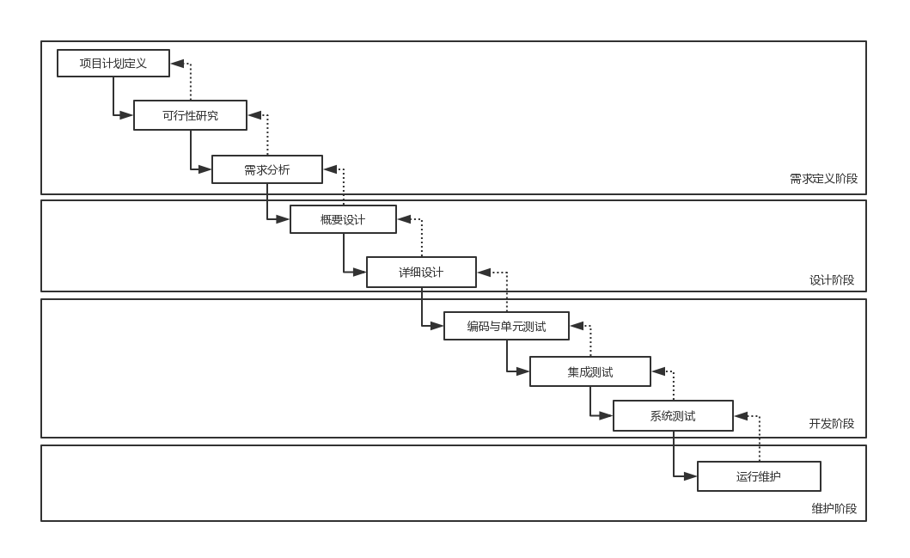

1. 项目的计划阶段：

开始与用户接触，识别用户需求，进行项目干系人分析，可行性研究和初步的需求文件，建立项目目标和范围定义。同时，分析项目所需要的资源、风险和经济效益。形成项目章程，经公司批准，正式立项，任命了项目经理，成立项目组，项目进入下一阶段。

（2）项目的设计阶段：

项目组有关人员开始进行系统方案的设计，并确定项目交付成果（目标和范围基线）、验收（质量）标准、对项目任务进行了WBS分解，建立了项目实施计划等。当用户原则同意公司提交的系统建议方案，开始招标。

（3）项目的开发阶段：

公司中标后，双方正式签订了合同，获得了Sunstate Equipment Management System项目的建设权。项目开始进入实施。根据最后中标的合同，项目组细化了项目目标和范围、WBS结构和工作描述。开始进入软件开发阶段。

主机、存储和网络安装完成，进行数据移植和系统割接，系统进入用户测试和试运行阶段，并完成系统初验。

系统在公司进行了实现验证评审，获得通过。

（4）项目的维护阶段：

完成系统终验。将软件交付给用户投入正式使用，以后进入维护阶段，可能有多种原因需要对它将进行修改，如软件错误，系统软件升级，增强软件功能，提高性能等。

### 1.2.2 项目的资源需求

项目的实施，依赖大量的资源。软件项目依赖的资源首先是开发和实施项目的人。项目实施的人进一步会利用和消耗其他资源。项目实施也就是资源转化的过程。

在本项目中，需要获得的资源包括：

1. 人力资源：包括：项目经理、技术经理、测试经理、配置经理、工程经理、系统分析师、系统设计师、编码工程师、测试工程师、配置工程师、文档工程师等。
2. 开发设备与开发工具：包括：开发用的PC、笔记本，软件开发工具包括：分析工具软件、编程工具软件、测试工具软件等。
3. 实施费用：包括：差旅费、交通费、通讯费、资料费等。
4. 用户资源：用户的协同配合、用户提供的开发环境等。
5. 原厂家资源：主机、存储、网络、第三方软件厂家的支持和配合等。
6. 公司高层的支持：激励政策的支持、公司其他职能部门配合的协调等。

### 1.2.3 项目的不确定性与风险

项目的不确定性是项目最明显的特点，也是项目最主要的风险因素。在本项目中，不确定性表现得比较明显。主要有以下几个方面：

（1）需求的不确定性：用户对产品缺少清晰的认识、用户与项目组刚开始沟通，对产品需求缺少认同、用户对需求分析的参与不够、用户对需求的优先次序不能理解、由于用户的策略不定，需求有变化的可能、用户暂时还缺少有效的需求变化管理过程、项目组对需求可能的变化，还没有深入的分析和把握。

（2）目标的不确定性：项目计划虽然获得用户的认可，但用户严格按照计划执行的可能性不高、用户对项目的跟踪不紧，因此，对项目实施状态不清楚，不能及时得到用户的确认。

（3）人员的不确定性：用户配合和协调人员会有变动，新来的接口人员对情况不清楚、项目组内新成员与老员工的交互不足、经验丰富人员的可得性比较差、新员工仍然需要继续培训、新员工对方法、工具和技术理解的不够、新员工对应用领域的经验不够、老员工也有熟悉新业务的必要。

# 2 项目计划

## 2.1 项目组织

Sunstate Equipment Management System项目组的组织框架如下：

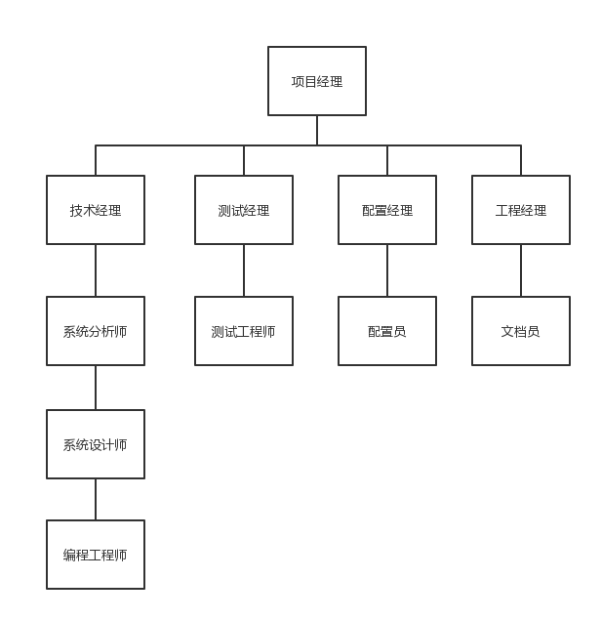

各岗位职责描述：

|  |  |
| --- | --- |
| **工作岗位** | **职责描述** |
| 项目经理： | 项目计划编制、成本估算、任务分配、绩效考核、进度控制、进展报告、识别并防范风险、与项目干系人沟通、维护客户关系、团队管理与维护团队氛围； |
| 技术经理 | 分管项目有关的技术工作； |
| 系统分析师 | 用户交流协调、需求调研、需求分析、范围界定； |
| 系统设计师 | 系统结构设计、开发文档、代码的控制； |
| 编码工程师 | 程序编码 |
| 测试经理 | 系统测试及用户确认沟通工作； |
| 测试工程师 | 系统验收测试 |
| 配置经理 | 变更管理、版本管理 |
| 工程经理 | 工程实施协调、用户培训管理、数据准备； |
| 文档员 | 文档编写 |

## 2.2 迭代模型

迭代模型主要针对对需求不明确，提不出完整系统功能要求的用户，特别有效。经过向用户演示我们已有的系统模型，用户可以给出待开发系统的核心需求，并且当看到核心需求实现后，能够有效地提出反馈，以支持系统的最终设计和实现。软件开发人员根据用户的需求，首先开发核心系统。当该核心系统投入运行，或交付用户试用，完成他们的工作，并提出精化系统、增强系统能力的需求。软件开发人员根据用户的反馈，实施开发的迭代过程。第一迭代过程均由需求、设计、编码、测试、集成等阶段组成，为整个系统增加一个可定义的、可管理的子集。

演化型的一种典型方式是构件组装模型。构件模型采用预先包装好的构件来构造系统，当开发需要某构件时，从已经完成的构件库中选择构件，当构件不存在时，才开发新的构件，也可以从已经有的构件的基础上，开发派生（父类的新的子类）的新构件，补充到构件库中。构件是一种增量开发、新构件是一种迭代开发。最理想的开发是全部有构件组装一个新的系统，实现最大限度的重用。

我们的开发模型如图所示   
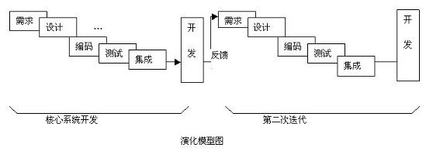

## 2.3 进度计划

### 2.3.1 项目任务的WBS分解结构

根据里程碑计划、系统需求分析说明书，我们对任务进行了分解，获得以下的WBS分解结构图：

下图为根据工作任务分解的WBS结构图。

|  |  |  |  |
| --- | --- | --- | --- |
| **一层任务** | **二层任务** | **三层任务** | **任务负责人** |
| 1设计方案编写 | 1.1 初步交流 |  |  |
|  | 1.2讨论框架 |  |  |
|  | 1.3确认框架 |  |  |
|  | 1.4初稿完成 |  |  |
|  | 1.5方案修改 |  |  |
|  | 1.6原系统修改讨论 |  |  |
|  | 1.7新框架讨论 |  |  |
|  | 1.8方案修改 | 1.8.1技术方案结构的调整 |  |
|  |  | 1.8.2业务功能补充 |  |
|  |  | 1.8.3基础框架完善 |  |
|  |  | 1.8.4安全性的修改 |  |
|  | 1.9 方案确认 |  |  |
| 2 功能组件模块 | 2.1登录 | 2.1.1需求详细调研 |  |
|  |  | 2.1.2需求分析 |  |
|  |  | 2.1.3业务功能确认 |  |
|  |  | 2.1.4系统设计 |  |
|  |  | 2.1.5界面原型设计 |  |
|  |  | 2.1.6界面原型确认 |  |
|  |  | 2.1.7系统开发实现 |  |
|  |  | 2.1.8系统测试 |  |
|  |  | 2.1.9现场测试 |  |
|  |  | 2.1.10培训 |  |
|  |  | 2.1.11试运行 |  |
|  | 2.2 合同创建 | 2.2.1需求详细调研 |  |
|  |  | 2.2.2需求分析 |  |
|  |  | 2.2.3业务功能确认 |  |
|  |  | 2.2.4系统设计 |  |
|  |  | 2.2.5界面原型设计 |  |
|  |  | 2.2.6界面原型确认 |  |
|  |  | 2.2.7系统开发实现 |  |
|  |  | 2.2.8系统测试 |  |
|  |  | 2.2.9现场测试 |  |
|  |  | 2.2.10培训 |  |
|  |  | 2.2.11试运行 |  |
|  | 2.3 库存管理 | 2.3.1需求详细调研 |  |
|  |  | 2.3.2需求分析 |  |
|  |  | 2.3.3业务功能确认 |  |
|  |  | 2.3.4系统设计 |  |
|  |  | 2.3.5界面原型设计 |  |
|  |  | 2.3.6 界面原型确认 |  |
|  |  | 2.3.7系统开发实现 |  |
|  |  | 2.3.8系统测试 |  |
|  |  | 2.3.9现场测试 |  |
|  |  | 2.3.10培训 |  |
|  |  | 2.3.11试运行 |  |
|  | 2.4 业务数据查询 | 2.4.1需求详细调研 |  |
|  |  | 2.4.2需求分析 |  |
|  |  | 2.4.3业务功能确认 |  |
|  |  | 2.4.4系统设计 |  |
|  |  | 2.4.5界面原型设计 |  |
|  |  | 2.4.6 界面原型确认 |  |
|  |  | 2.4.7系统开发实现 |  |
|  |  | 2.4.8系统测试 |  |
|  |  | 2.4.9现场测试 |  |
|  |  | 2.4.10培训 |  |
|  |  | 2.4.11试运行 |  |
|  | 2.5 工作调度 | 2.5.1需求详细调研 |  |
|  |  | 2.5.2需求分析 |  |
|  |  | 2.5.3业务功能确认 |  |
|  |  | 2.5.4系统设计 |  |
|  |  | 2.5.5界面原型设计 |  |
|  |  | 2.5.6 界面原型确认 |  |
|  |  | 2.5.7系统开发实现 |  |
|  |  | 2.5.8系统测试 |  |
|  |  | 2.5.9现场测试 |  |
|  |  | 2.5.10培训 |  |
|  |  | 2.5.11试运行 |  |
|  | 2.6 财政统计 | 2.6.1需求详细调研 |  |
|  |  | 2.6.2需求分析 |  |
|  |  | 2.6.3业务功能确认 |  |
|  |  | 2.6.4系统设计 |  |
|  |  | 2.6.5界面原型设计 |  |
|  |  | 2.6.6 界面原型确认 |  |
|  |  | 2.6.7系统开发实现 |  |
|  |  | 2.6.8系统测试 |  |
|  |  | 2.6.9现场测试 |  |
|  |  | 2.6.10培训 |  |
|  |  | 2.6.11试运行 |  |
|  | 2.7 生成报告 | 2.7.1需求详细调研 |  |
|  |  | 2.7.2需求分析 |  |
|  |  | 2.7.3业务功能确认 |  |
|  |  | 2.7.4系统设计 |  |
|  |  | 2.7.5界面原型设计 |  |
|  |  | 2.7.6 界面原型确认 |  |
|  |  | 2.7.7系统开发实现 |  |
|  |  | 2.7.8系统测试 |  |
|  |  | 2.7.9现场测试 |  |
|  |  | 2.7.10培训 |  |
|  |  | 2.7.11试运行 |  |

### 2.3.2 确定工作产品的关联关系图

下图简单说明产品之间的关联关系：

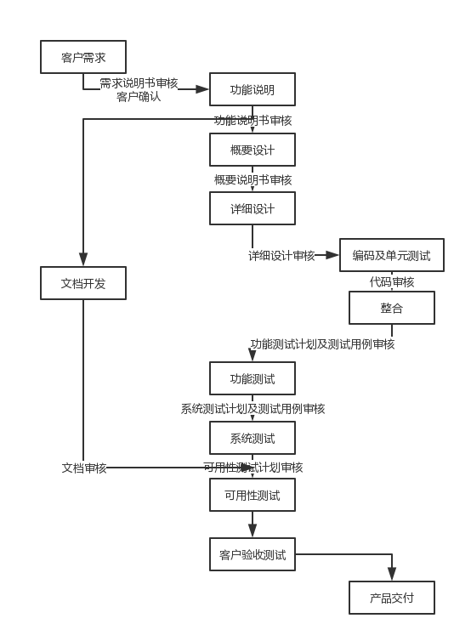

### 2.3.3 项目任务的进度计划安排

一个成功的项目管理除了有一个共同的目标之外，还必须是在一个有组织团体的通力合作的基础上展开的，包括对已经制订要完成的目标和工作所需要的、为保证工作得以实施而提供的资源、领导支持和指导。项目的全局目标需要用更加简短的期间目标明确表明，并且通过精心策划的计划、进度和预算等来完成。然后实施控制以确保计划和进度按照预期付诸实施。

项目的实施计划表现为整个项目实施的所有步骤，包括项目管理的各个方面。涉及到要制订完成的目标及其相应的工作，以及怎样为保证工作的实施提供相应的资源支持，例如：人员的增加、技术问题的解决、公司内部的测试支持等。其中包括进度计划和成本预算与管理计划、风险管理计划等。

项目计划是采用甘特图的形式编制的，下图为功能组件开发模块任务进度计划和任务、资源分配图：

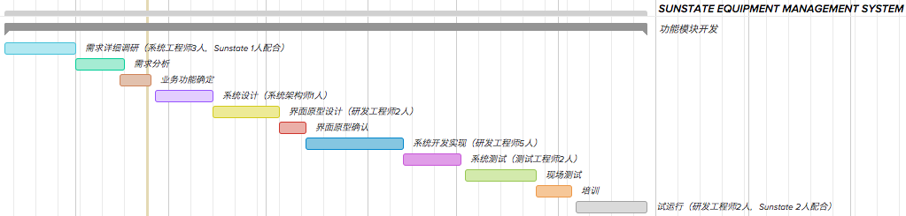

## 2.4 资源计划

根据里程碑计划，WBS分解结构、活动关联关系、项目任务责任矩阵、项目计划表，项目组在对人力资源、任务历时进行了测算，下图为未来6个月（初验前）的人力资源和任务历时测算表：

|  |  |  |  |  |
| --- | --- | --- | --- | --- |
| 任务名称 | 人力资源名称 | 工作量（人月） | 资源数量（人） | 工期（月） |
| 项目管理 | 项目经理 | 3 | 0.5 | 6 |
| 系统需求分析 | 系统设计师 | 2 | 1 | 2 |
| 系统概要设计 | 系统设计师 | 2 | 2 | 1 |
| 系统详细设计 | 系统设计师 | 4 | 2 | 2 |
| 系统架构设计 | 系统架构师 | 1 | 1 | 1 |
| 核心模块编码 | 高级程序员 | 2 | 1 | 2 |
| 一般模块编码 | 初级程序员 | 12 | 4 | 3 |
| 单元测试 | 测试工程师 | 4 | 2 | 2 |
| 集成测试 | 高级测试工程师 | 1 | 1 | 1 |
| 文档编写 | 文档编辑 | 6 | 2 | 3 |
| 合计 |  | 37 |  |  |

根据测算，我们的总历时为6个月（时间约定），因此，需要大约37个人月的人力资源投入。

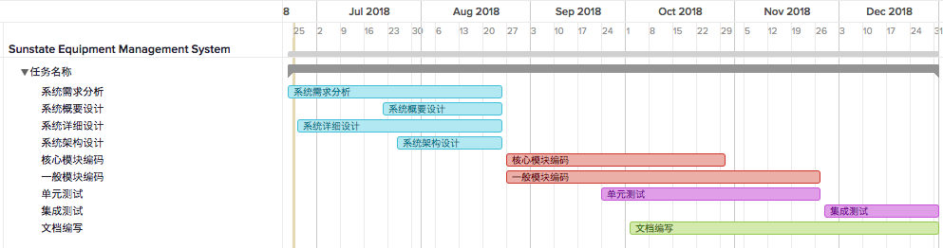

## 2.5 成本计划与控制

### 2.5.1 确定资源需求

Sunstate Equipment Management System项目所需要的资源，主要包括以下方面：

（1）人力资源：包括人员工资、福利、加班补贴、奖励的费用；

（2）开发设备的投入：设备以及开发工具

（3）工程实施费用：包括交通费、差旅费、出差补贴、住宿费。

（4）其他：包括通讯费、交际费等。

### 2.5.2 资源成本的估算

（1）基本开发工具费用的估计：

基本开发工具的投入主要集中以下方面：

|  |  |  |  |  |  |
| --- | --- | --- | --- | --- | --- |
|  | 类型 | 名称 | 数量（套） | 单价 | 总价（万元） |
| 开发工具 | 分析设计工具 | Erwin | 1 | 5 | 5 |
| Rose | 1 | 12 | 12 |
| 编程工具 | Power Builder、Visual C++等 | 1 | 2 | 2 |
| 测试工具 | TESTBytes、Numega | 1 | 5 | 5 |
| 小计 |  |  |  |  | 24 |
| 开发机器 | PC | PIII 800，256M内存，30G硬盘 | 15 | 1 | 15 |
| 笔记本电脑 | PIII 800，256M内存，20G硬盘 | 1 | 2.6 | 2.6 |
| 小计 |  |  |  |  | 17.6 |
| 合计 |  |  |  |  | 41.6 |

（2）项目实施费用估算：

|  |  |  |  |  |  |  |  |  |  |  |
| --- | --- | --- | --- | --- | --- | --- | --- | --- | --- | --- |
| 阶段目标 | | 人数 | 时间 | 薪酬人周单价 | 差旅  交通 | 补贴  （周） | 市内  交通 | 通讯  费用 | 住宿  费用 | 阶段  合计 |
|  | 人周单价 |  | 周 |  | 600 | 700 | 100 | 50 | 15,000 |  |
| 1 | 需求分析 | 4 | 3 | 2,500 | 7,200 | 8,400 | 1,200 | 600 |  | 69,000 |
| 2 | 总体设计 | 4 | 2 | 2,500 |  |  |  | 400 |  | 20,400 |
| 3 | 概要设计 | 5 | 3 | 2,500 |  |  |  | 750 |  | 38,250 |
| 4 | 详细设计 | 6 | 3 | 3,000 |  |  |  | 900 |  | 54,900 |
| 5 | 代码实现 | 10 | 3 | 3,500 |  |  |  | 1,500 |  | 106,500 |
| 6 | 内部测试 | 3 | 5 | 3,000 |  |  |  | 750 |  | 46,500 |
| 7 | 外部联调 | 3 | 3 | 2,500 | 5,400 | 6,300 | 900 | 450 |  | 35,100 |
| 8 | 用户测试 | 3 | 2 | 2,000 | 3,600 | 4,200 | 600 | 300 |  | 20,700 |
| 9 | 用户准备 | 5 | 2 | 1,500 | 6,000 | 7,000 | 1,000 | 500 |  | 29,500 |
| 10 | 用户文档 | 4 | 3 | 1,500 |  |  |  | 6,00 |  | 18,600 |
| 11 | 上线准备 | 4 | 1 | 1,500 | 2,400 | 2,800 | 400 | 200 |  | 11,800 |
| 12 | 试运行 | 4 | 12 | 2,000 | 28,800 | 33,600 | 4,800 | 2,400 |  | 165,600 |
| 13 | 初验 | 2 | 1 | 2,000 | 1,200 | 1,400 | 200 | 100 |  | 6,900 |
| 14 | 设计文档 | 4 | 6 | 1,500 |  |  |  | 1,200 |  | 37,200 |
| 15 | 终验 | 2 | 2 | 2,000 | 2,400 | 2,800 | 400 | 200 |  | 13,800 |
| 16 | 终验后 | 2 | 52 | 1,500 |  |  |  | 5,200 |  | 161,200 |
|  | 合计 | 65 | 103 |  |  |  |  |  | 15,000 | **850,950** |

### 2.5.3 损益预测与现金流

* 12个月的损益预测

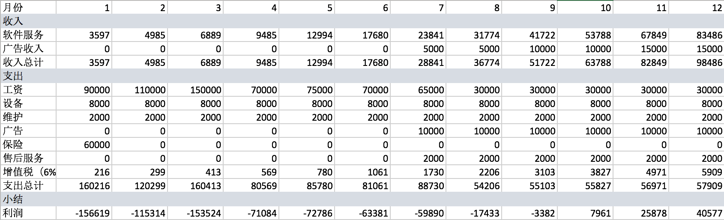

* 4年的损益预测

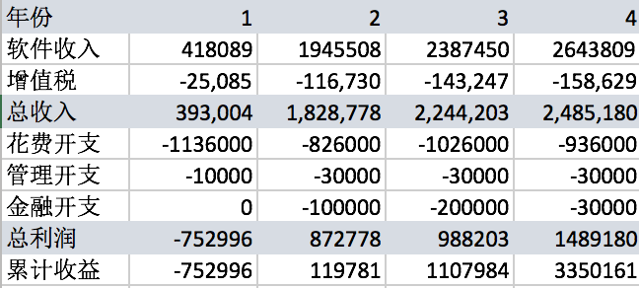

* 现金流表

基于以下假设：

1.500k RMB长期贷款，3年的年利率为8%，并且从第二年开始偿还贷款。

2.初始投资为420k RMB的设备投资。

3.折旧方法：MACRS，持续7年.

|  |  |  |
| --- | --- | --- |
| 年终 | 当年折旧额 | 净值 |
| 0 | - | 420000 |
| 1 | 0.1429*420000=60018 | 359982 |
| 2 | 0.2449*420000=102858 | 257124 |
| 3 | 0.1749*420000=73458 | 183666 |
| 4 | 0.0893*420000=37506 | 146202 |
| 5 | 0.0892*420000=37464 | 108696 |
| 6 | 0.0893*420000=37506 | 71232 |
| 7 | 0.0446*420000=18732 | 33626 |

### 2.5.4 盈亏平衡分析

1.固定成本来源于每月的固定花费，如场地租金，购置成本等。

2.可变成本来源于随着销售量增加而呈线性变动的成本。

3.收入是软件服务带来的盈利。

4.总成本是固定成本与可变成本的总计。

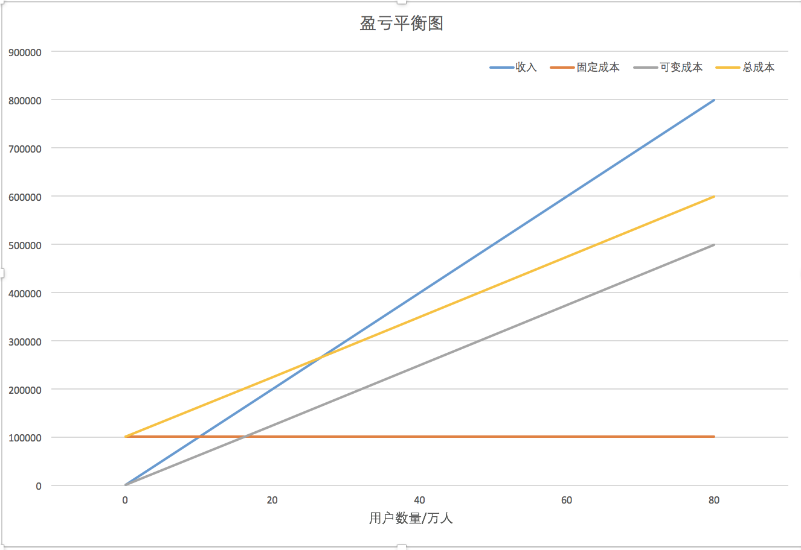

# 3项目实施

## 3.1 计划管理

项目进度计划控制主要包括：测量和绩效报告、变更管理2大部分。

对项目进度的度量和绩效报告，特别是项目的重大里程碑事件，是项目干系人非常关注的事情，因此，我们每周要报告项目进展情况，对重大里程碑事件的完成或可能的变更，做出提前报告，并说明变更的理由。

下表为进度变更情况通报表：

|  |  |  |  |  |
| --- | --- | --- | --- | --- |
|  | **计划进度** | | **预期变更** | |
| **重要里程碑事件** | **开始时间** | **预定完成时间** | **变更时间和理由** | **负责人** |
| 项目工程计划 |  |  |  |  |
| 工程协调会 |  |  |  |  |
| 需求分析 |  |  |  |  |
| 需求评审 |  |  |  |  |
| 开发环境建立 |  |  |  |  |
| 验收规范确定 |  |  |  |  |
| 概要/详细设计 |  |  |  |  |
| 概要/详细设计评审 |  |  |  |  |
| 测试环境准备 |  |  |  |  |
| 编码与单元测试 |  |  |  |  |
| 集成测试 |  |  |  |  |
| 现场培训 |  |  |  |  |
| 工程协调会 |  |  |  |  |
| 用户测试 |  |  |  |  |
| 工程协调会 |  |  |  |  |
| 系统初验 |  |  |  |  |
| 割接方案 |  |  |  |  |
| 系统割接 |  |  |  |  |
| 系统终验 |  |  |  |  |

当发生可能的重大变更时，我们需要申请公司进行计划变更评审和批准。

## 3.2 成本管理

在项目实施过程中的成本控制与计划控制过程相类似，主要靠测量和绩效报告，找出偏差的原因，采取纠正措施，吸取经验教训等。

**（1）项目组在项目实施过程中的费用审批控制**

在项目实施过程中，项目组产生的上述项目实施费用必须经项目经理签字确认，并在预算范围内使用。由计划财务部按项目账户统计，每月进行预算和实际额度的比较，并将结果通知项目经理。超出预算时，计划财务部应立即通知项目经理，并暂停该项目账户相关费用的支出。

项目组在项目实施过程中产生的费用，原则是谁产生谁报销。所有费用必须在预算科目和金额内，并经过审批。

**（2）财务部门的费用统计与分析管理**

计划财务部根据项目组预算，每月会同项目经理对项目实施实际进度，和对应阶段项目费用使用情况进行分析：

计划财务部在项目批准后，按照项目编号严格统计项目实际费用，并按月通报项目组；

**（3）使用用挣得值法，分析进度、成本的绩效**

进度、费用分析的最主要方法，是挣得值法。

按月根据项目编号监控项目进度、费用，进行进度和成本差异性分析，建立预警系统：

**进度偏差是（SV）：SV=BCWP-BCWS**

**成本差异是（CV）：CV=BCWP-ACWP**

财务部门与项目经理一起，对每月的费用，还进行以下必要的分析：

对项目编号下的各项支出“合法”性进行审查，避免存在不必要的支出；

对项目组费用的构成进行分析，以便帮助项目组有效控制费用；

当项目组进度计划发生重大修改时，计划财务部及时与项目组一起合理调整预算，必须使预算得以受控；

预算的调整基础是：帮助项目组了解项目预算、实际已支出，以及对剩余工作量客观评估后的对剩余预算的修改（EAC）。

## 3.3 质量管理

质量的一般定义是：满足用户明示或暗示的需要能力的特性的总和。质量管理就是“决定质量政策、目标和责任的全面管理职能的所有活动，它通过质量系统中的质量计划编制、质量保证、质量控制和质量提高过程，对这些活动进行实施。

在软件项目的质量管理活动中，质量管理主要体现在在以下活动中：

### 3.3.1 围绕系统验收标准确定质量计划

质量计划包括确定哪种质量标准适合该项目并决定如何达到这些标准。在软件项目中，这些质量标准主要是：系统功能、系统性能、技术规范等。系统功能和性能，主要体现在相应的系统技术要求和总体方案中。

确认活动围绕三个基本过程来开展，测试、度量和软件可靠性增长。

验证活动也是围绕三个基本过程来进行，审查、度量和配置管理。

软件确认过程，主要是通过软件测试实现的。

有关软件测试，包括以下过程：

以一个独立的测试小组为例，测试过程一般如下：

1. 测试准备：制定人员、环境、工具、培训和外部支持计划。
2. 测试计划：确定测试策略、建立测试计划。
3. 测试用例开发：建立测试顺序树、确定测试的优先级、详细列出测试程序和测试数据，设计测试用例。
4. 测试环境准备：了解需求、搭建环境、安装备份和恢复程序，记录初始环境、测试环境、恢复环境等。
5. 测试执行：从测试计划复审测试计划进度表、恢复测试执行环境。
6. 结果分析：执行结果分析、度量。
7. 测试报告：错误趋势图、测试变动指示、产品检查点建议。

### 3.3.2 软件验证是软件产品生产过程的质量保证

为了保证软件开发最终结果满足项目质量要求，只有结果的检查是不够的。软件质量保证更多地关注于软件生产过程，即软件过程的验证。

审查内容包括：

|  |  |  |  |
| --- | --- | --- | --- |
| **审查类型** | **被审查项** | **需提交的资料** | **审查准备就绪条件** |
| 需求 | 软件需求规格说明书 | 软件需求规格说明书及在此之前有关的需求分析文档、需求基线及批准文档 | 软件需求已经完成需求评审和批准，需求基线已经被确定 |
| 设计 | 软件设计说明 | 软件设计文档 | 设计已经通过了内部评审，设计被认可 |
| 编码 | 源代码模块 | 源程序代码、设计文档、组织的编码标准 | 被审查模块已经编译正确并完成独立测试 |
| 确认测试 | 测试程序 | 测试程序 |  |

## 3.4 风险控制

与任何一种项目一样，软件项目是存在风险，而且风险还是比较大的。这一点在软件行业内应该没有什么异议。所不同的是，软件项目的风险，属于“已知—未知”型风险居多。已知是指风险事件大多数是已知的，而未知则是风险发生的概率和影响度是未知的。

因此，软件项目的风险管理与软件项目管理的其他管理技术一样，过程管理是保证项目成功的必要手段。与其他项目管理技术相同，风险管理既融合在项目生命周期的各阶段，也与其他管理技术，如质量管理、配置管理相互融合、配合。同时，风险管理也有自己独特的识别、评估、跟踪和控制技术和手段，有特定的活动过程，具有自身特定的科学与艺术。

本项目的风险管理，主要体现在以下管理过程或环节中：

### 3.4.1 项目风险的识别

通过与风险因素表对照分析，项目的风险因素主要有：

**（1）需求风险**

作为软件项目的最主要的风险，需求风险是我们项目的最大风险： 主要的风险因素是：因为用户了解产品的时间短，因此，用户对产品缺少清晰的认识；项目组可能比用户更 熟悉产品，因此，对用户提出的需求缺少理解和认同；由于种种原因，在做需求时客户参与不够；用户对开发过程不了解，没有优先需求的概念；由于用户情况在不断变化，因此需求也会不断变化；缺少有效的需求变化管理过程；用户对目标的认同；对需求的变化缺少相关分析。

**（2）外部因素风险**

　　许多风险都是因为项目的外部环境或因素造成的。通常，项目组不能很好地协调并控制与外部有关的一些事情，造成内部的计划不能贯彻执行。与外部环境相关的因素有：客户配合和协调环境；与Sunstate Equipment公司的配合关系；经验丰富人员的可得性。

**（3）管理风险**

项目内部管理的风险，是我们项目组的一个比较大的风险，主要有：计划和任务定义不够充分；项目的实施状态不清楚；项目人员的不正常流动；对用户不切实际的承诺；公司高层的支持；团队的配合与员工之间的冲突。

**（4）技术风险**

　　软件技术的飞速发展和经历丰富员工的缺乏，意味着项目团队可能会因为技巧的原因影响项目的成功。技术风险主要有下面这些风险因素：缺乏培训；对方法、工具和技术理解的不够；应用领域的经验不够；新的技术和开发方法；不能正确工作的方法。上述风险在我们项目实施过程中，都是会存在和发生的。

### 3.4.2 风险的定性和定量分析

经过项目组有关管理人员（技术经理、配置经理、质量经理等）、技术委员会成员和公司相关职能部门，共同对风险的定性和定量分析，我们认为，项目可能发生的风险中，按发生的可能性和影响大小的综合排序，获得风险因素权重等级，按以下次序排列：

|  |  |  |
| --- | --- | --- |
|  | **风险事件** | **权 重** |
| 1 | 用户的参与 | 19 |
| 2 | 高层管理的支持 | 16 |
| 3 | 获得用户明确的需求描述 | 15 |
| 4 | 适当的计划编制 | 11 |
| 5 | 切合实际的预期 | 10 |
| 6 | 对需求变化的控制和管理 | 9 |
| 7 | 获得有经验的开发人员 | 8 |
| 8 | 原厂商的配合 | 6 |
| 9 | 清晰的前景和目标 | 3 |
| 10 | 良好的项目管理 | 3 |
|  | 总计 | 100 |

从以上分析可以看出，项目的主要风险还在对需求的控制和与用户的配合。

### 3.4.3 风险对策和风险计划制定

从项目组实际工作考虑，我们采用了以下风险对策处理表的形式，来应对可能发生的风险：

|  |  |  |  |  |  |  |  |  |
| --- | --- | --- | --- | --- | --- | --- | --- | --- |
| **风险项** | **可能性** | **影响力** | **优先** | **减小可能性的措施** | **减小影响力的措施** | **责任** | **期限** | **状态** |
| 用户的参与 | 90 | 80 | 1 | 沟通 | 沟通 | 所有 |  |  |
| 高层管理的支持 | 80 | 30 | 2 | 沟通 | 沟通 | 项目经理 |  |  |
| 获得用户明确的需求描述 | 70 | 80 | 3 | 反复沟通 | 反复交流 | 所有 |  |  |
| 适当的计划编制 | 70 | 70 | 4 | 细致 | 反复检查 | 项目经理 |  |  |
| 切合实际的预期 | 60 | 50 | 5 | 沟通 | 沟通 |  |  |  |
| 对需求变化的控制和管理 | 50 | 40 | 6 | 需求管理 | 需求管理 | 技术经理 |  |  |
| 获得有经验的开发人员 | 45 | 60 | 7 | 招聘 | 培训 | 项目经理 |  |  |
| 原厂商的配合 | 30 | 30 | 8 | 沟通 | 交流 | 项目经理 |  |  |
| 清晰的前景和目标 | 20 | 30 | 9 | 沟通 | 沟通 |  |  |  |
| 良好的项目管理 | 10 | 50 | 10 | 责任 | 培训 |  |  |  |

## 3.5软件度量

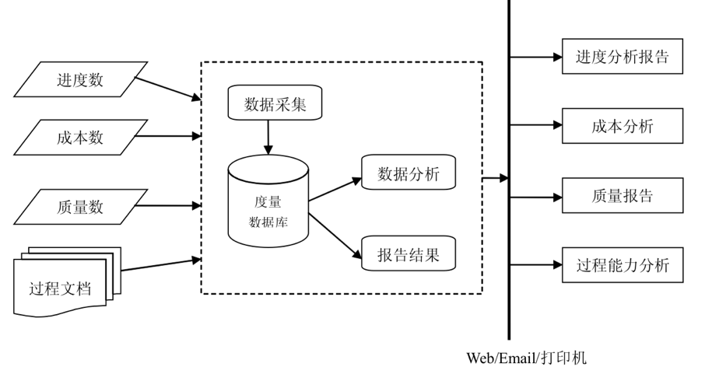软件度量是通过各种不同的量度对软件生命周期中的各个元素进行度量，质量、成本、进度、规模、缺陷是IT项目重要的度量指标，度量可以帮助我们更好的制定项目计划，控制项目进度和成本。在项目进行中的度量可以及时的分析异常波动，预知项目风险和调整项目策略。在项目结束后的复盘度量可以帮助我们进行分析和总结，改进现有的方法或过程，以驱动后续项目更好的完成。

图3.1度量中心与外部交互关系

### 3.5.1 软件度量优化

为了在整个项目的生命周期中对软件规模、项目进度、资源和费用、产品质量这四个度量实体进行定量、精确地控制，需要对他们进行量化。

1. 软件规模度量：分别从系统功能和软件产品两方面进行度量。对于系统功能来说，量化功能点FP和需求数量；对于软件产品本身来说，量化代码行LOC。
2. 项目进度度量：根据任务粒度的不同，从三个层次来进行量化：项目的整体进度、开发周期进度和工作进度。
3. 资源费用度量：在计算人员投入时，要注意不同类别人员投入的工作量与其价值是不同的，要分别考虑各类人员的工作流。在本项目中，为了对费用进行有效的追踪，通常按活动来进行成本预算和追踪。

### 3.5.2 软件过程优化

为了实现软件过程优化，我们采取过程度量。我们间接地测量软件过程的功效，根据各过程的结果使用一组度量标准。过程的结果包括：在软件发布之前未被发现的错误，由最终用户反馈的缺陷，交付的工作产品，花费的人力，所耗时长，计划的一致性等。我们将从以下几个方面进行测量：

（1）软件质量：重点关注工作产品与交付成果的质量。

（2）生产力：工作产品的产品率与所付出人力的测量。

（3）统计SQA数据：错误地分类与分析。

（4）缺陷移除率：错误在各活动间的流动扩散。

（5）数据的重复使用：生产的部件数量与重用程度。